Правила монтажа котельных

Планирование, монтаж и ввод в эксплуатацию котельной коттеджа.
При оборудовании котельной индивидуального дома необходимо выполнение ряда требований, обусловленных как положениями нормативных документов, так и необходимостью обеспечения эффективной работы системы теплоснабжения.
Котельные (или топочные) индивидуальных домов имеют много общих элементов и выполняются по единым правилам.

Гидравлическая обвязка
К основным элементам топочной относятся котел, бойлер горячего водоснабжения, насосные или насосно-смесительные группы потребителей тепла. Все эти элементы объединяются гидравлически в единую систему — гидравлическую обвязку котельной.
Гидравлическая обвязка строится на известных принципах распределения тепловой энергии. Поток теплоносителя, проходя через участок потребителя тепла, передает ему тепловую энергию, пропорциональную расходу и температуре, на которую он остыл (ΔТ). То же самое, только с «обратным знаком» — нагревом, справедливо и для генераторов тепла.
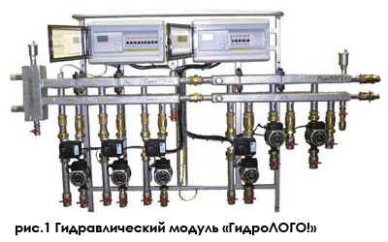
Оборудование для управления потоками теплоносителя — это насосы, смесительные, запорные, обратные клапаны и др. Схема объединения управляющих элементов реализуется в гидроколлекторе. Существуют несколько их основных типов — параллельный, последовательный, совмещенный.
Параллельный предполагает соответствующую схему соединения потребителей и генераторов тепла. Ее характерные черты — одинаковая температуру подачи и «обратки» для всех составляющих системы, их сильная гидравлическая зависимость (и как следствие — обязательное применение обратных клапанов), простота подключения большого числа параллельных потребителей.
Последовательный — реализует «кольцевую» схему, при которой составляющие системы практически независимы гидравлически (нет необходимости применения обратных клапанов), характеризуется определенным падением температуры по ходу потока в основном (первичном) коллекторе (следствие — упорядочивание потребителей по температурной потребности). Системы с большим числом потребителей строятся по топологии «дерево».
Совмещенный тип гидроколлекторов сочетает оба подхода, обеспечивая больший выбор вариантов при проектировании. Например, это может быть параллельный коллектор с присоединенным гидровыравнивателем (гидравлической стрелкой). Или параллельное подключение нескольких потребителей с одинаковым температурным графиком к общим патрубкам последовательного (кольцевого) коллектора.
На российском рынке представлено несколько производителей модулей обвязки для котельных индивидуальных домов. Так, фирма Meibes (Германия) выпускает параллельные коллекторы, а также присоединяемые к ним гидровыравниватели.
Гидроколлекторы немецкой компании Sinus имеют встроенный гидровыравниватель, относясь к совмещенному типу. Отечественные коллекторы, ГидроЛОГО!, представлены во всех трех типах. Под этой маркой производятся также гидромодули на базе гидроколлекторов разного типа — укомплектованные насосами, серводвигателями, смесителями, управляющими контроллерами (рис. 1).
В зависимости от выбранного типа гидравлической обвязки и производителя при монтаже котельной необходимо выполнить определенный объем работ: разместить котел и бойлер ГВС; закрепить гидроколлектор; смонтировать управляющие элементы, отсечную арматуру, управляющую автоматику; проверить сборку давлением; соединить гидравлическую обвязку котельной с гидравликой потребителей тепла и запустить систему. Котельная должна соответствовать определенным нормативам.

Требования к топочной и размещению оборудования.
- Помещение котельной должно соответствовать нормам по площади, объему, освещению и вентиляции. При проектировании следует предусмотреть зону сервисного обслуживания котла 0,3–0,9 м (рис. 2). Высота потолка — не менее 2,7 м. Необходимо окно для естественного освещения.
- Сечение канала дымоудаления должно соответствовать паспортной тепловой мощности отопительного котла.
- Помещение оборудуется каналом естественной вытяжной вентиляции в верхней его части. Это требование обусловлено тем, что природный газ, более легкий, чем воздух, в случае утечки будет подниматься вверх и удаляться.
- Следует предусмотреть и канал естественной приточной вентиляции — для обеспечения горения. Сужение этого канала или его отсутствие приводят к неполному сгоранию газа, понижению КПД котла, загрязнению камеры сгорания.
- Котел размещают так, чтобы минимизировать длину присоединительного отрезка дымохода и упростить его форму. Обычно это достигается, если оси дымохода котла и канала в стене совпадают. При этом следует оставить сервисные зазоры между котлом и стенами топочной, обеспечивающие легкий доступ для обслуживания, они должны быть не меньше, чем определено паспортом котла.
- Бойлер ГВС располагается так, чтобы обеспечить легкое последующее соединение с модулем обвязки и доступ для подключения патрубков подачи, «обратки» и рециркуляции.
- Котел и бойлер должны иметь собственные предохранительные клапаны, поэтому следует предусмотреть в помещении топочной выходы в канализацию для возможных сбросов теплоносителя и санитарной воды. Это может быть либо приямок для откачки насосом, либо канализационный сливной трап (рис. 3).
- Электроснабжение модуля обвязки, котла, насосов, серводвигателей организуется от отдельного автомата защиты сети на щите электроснабжения дома.
- В топочную обязательно проводят линию общедомового заземления, выполненного лицензированной организацией, обеспечившей нормативное требование к максимальному значению электрического сопротивления контура заземления.
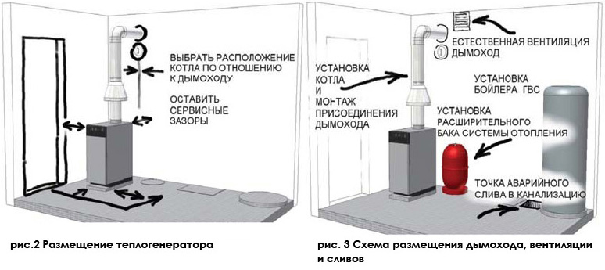

Монтаж «гидравлики».
После размещения в топочной котла и бойлера ГВС модуль обвязки монтируется так, чтобы упростить его подсоединение к ним. Несущая рама или кронштейны крепятся на стене, либо на полу с помощью шпилек. Это можно сделать на откосе стены и получить дополнительное пространство за рамой, что иногда упрощает монтаж, выводя его из одной плоскости (рис. 4).
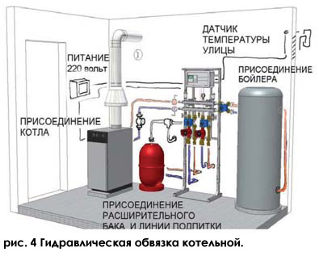
Прямой и обратный трубопроводы котла подсоединяются к патрубкам котлового коллектора или модуля обвязки в соответствии со схемой и маркерами. Для удобства монтажа модуль может быть правого или левого исполнения, обеспечивая подсоединение бойлера и котла. Группа безопасности котла монтируется так, чтобы между ней и котлом не было отсечной арматуры. Хороший вариант — монтаж отсечных кранов за котлом, чтобы их можно было перекрывать во время промывки, не допуская попадания используемой для нее кислоты в остальную систему отопления.
Котлы подключаются к гидроколлекторам (исключая простые параллельные для котлов малой мощности) через встроенный или внешний циркуляционный насос. Его производительность должна быть такой, чтобы итоговый расход теплоносителя через гидровыравниватель (гидравлическую стрелку или кольцевой коллектор) был бы не меньше суммы расходов всех потребителей.
Прямой и обратный трубопровод системы радиаторного отопления подсоединяются к соответствующим патрубкам коллектора или модуля. Для этого выбирается любая из смесительных групп. Аналогично подсоединяются трубопроводы напольного или второй группы радиаторного отопления к свободной смесительной группе и дополнительные потребители.
К модулю гидроколлектора через отверстия с внутренней резьбой ½" подключаются расширительный бак объемом 10–20 % от количества теплоносителя в системе и линия подпитки. Надо следить за тем, чтобы вода подпитки не попадала непосредственно в котел.
На обратных линиях потребителей обязательно монтируются фильтры грубой очистки («грязевики»), наличие которых предотвращает повреждение насосов и клапанов окалиной, компонентами герметизации и пр.
Бойлер подсоединяется к соответствующим патрубкам подачи и «обратки» на коллекторе. При его подключении (как и других потребителей) следует избегать возникновения в подводке участков с верхним перегибом, в которых может скапливаться воздух и блокировать движение теплоносителя. При невозможности избежать таких участков на них монтируются автоматические или ручные воздухоотводчики. При этом ориентация групп потребителей вниз, используемая в конструкции, например, модулей ГидроЛОГО! в принципе исключает возникновение верхних перегибов, освобождая также пространство на монтажной раме для рационального размещения контроллера управления рядом с исполнительными механизмами и датчиками. Это значительно сокращает длину электрических проводок (и силовых — к насосам и сервомоторам, и слаботочных — к датчикам температуры) и позволяет провести электромонтаж и первичную отладку заранее в цехе, выполняя на объекте только финальные операции.

Ввод в эксплуатацию.
Если дом еще до запуска отопительной системы был «проморожен», то его теплопотери намного превышают расчетные. Поэтому мощности котла может не хватать для его прогрева. Частичный запуск отопления (например, поэтажный) поможет справиться с ситуацией.
Если среди потребителей есть «теплые полы», то еще до запуска отопления следует убедиться, что в контроллере этот контур имеет правильные настройки. В частности, температура теплоносителя «теплого пола» не должна превышать 50 °С, чтобы не вызвать механических повреждений конструкции.
После запуска контура ГВС не рекомендуется выключать его при заполненном бойлере.
Без разбора санитарной воды и периодического прогрева бойлера до температуры пастеризации (около 90 °С) возникает риск размножения в нем бактерий — «протухания» воды.
Использование датчиков комнатной температуры сильно упрощает настройку параметров управления, поскольку контроллер имеет функцию самоадаптации под заданную комнатную температуру.

